Česká Wčela.

Číslo 45 Milá mi zem poswátná, kterauž zowu wlastí, Dne 1. prosince 2014
milé mi lůno wážné, kde odpočíwají
ostatky sláwy české.
J.Kamenický.

****************************************************************************************************

Už zase přichází čas adventní

Pavel Havlíček
Zpráva z médií - tn.cz
30. listopadu 2014

www.ceskatelevize.cz/porady/10729757482-adventni-koncerty-2014/214562224300001/

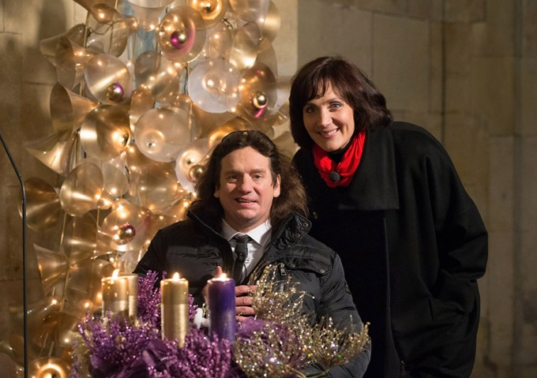

Už zase přichází čas adventní
Pavel Havlíček

Už zase přichází čas adventní,
však jeho kouzlo je poněkud latentní.
Jedna kapsa prázdná, druhá vysypaná,
a skoro každý den nějaká osudová rána.
+++
Někdo by se tu měl chytit za nos –
a nekazit nám krásné kouzlo Vánoc.
Vánoční čas je značně devalvován,
prezidenta posíláme k čertu místo do Lán.
+++
Jistě tu zas bude i kardinál Duka,
ten dá mu určitě postavit Boží muka,
aby se tam chodil kát a modlit,
než se nám z něj stačí oči krví podlít.
+++
Ono se řekne – žádný hněv a žádná rvačka,
leč probůh – už zas je tu ta cirkusačka!
Ta když se na mě z televize podívá,
leknutím mi spadnou brejle do piva.
+++
Znechutila nás nejen tahle aféra.
V Adventních koncertech postrádáme Kačera,
a dokonce ani milá Fischerová Táňa
nemůže zde již chválit Krista Pána.
+++
Ještě loni aspoň Marta s Anetou
ozdobily mešní víno drahou vinětou.
Vždyť Marta patří k vůni adventních svíček
stejně, jako Ježíšek do jesliček!

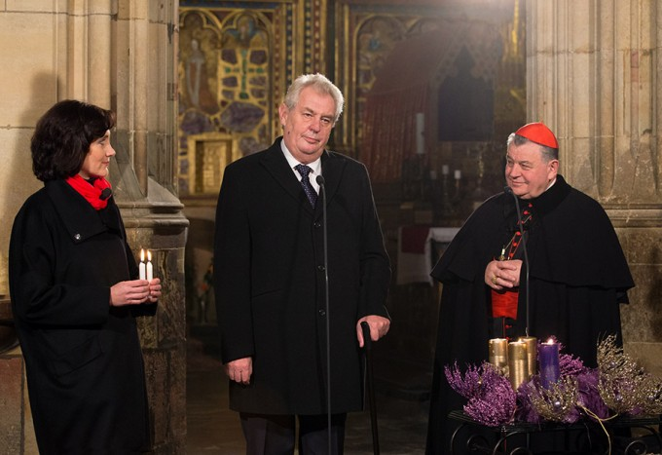

Smekněte, odešel génius!

Pavel Havlíček

Po tváři stéká hořkých slz kapka,
a do údolí smrti padá stín...
Zemřel nám rytíř Petr Hapka,
zůstala jen nostalgie a splín...

S úctou se sklání celé generace.
Smekněte, odešel génius!
Jako by se v nás úsměv ztrácel...
A klavír hraje smutné blues...

Zemřel ten, jemuž byl velký talent dán...
Proč tolik pláčeš, rodný kraji?
Odešel mistr tónů, bonviván.
Falešní hráči zůstávají...

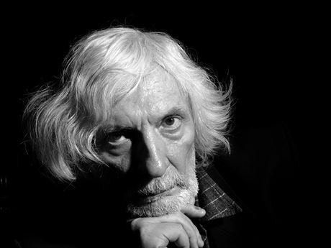
Petr Hapka ( 13. května 1944 - 25. listopadu 2014 ) Foto: MaFra

www.sms.cz/osoba/petr-hapka/videa

Zprávy z médií - 26. listopadu 2014
www.blesk.cz/clanek/celebrity-ceske-celebrity/287948/michal-horacek-vzdal-cest-hapkovi-kdyz-sedal-za-klavir-cekal-jsem-zazrak.html
www.lidovky.cz/zemrel-skladatel-dirigent-a-zpevak-petr-hapka-fat-/kultura.aspx
www.super.cz/310858-jeden-z-dukazu-hapkovy-geniality-pri-poslechu-teto-skladby-vam-bude-behat-mraz-po-zadech.html

Hloupost a sprostota ruku v ruce

Martin Koller
Se zájmem sleduji různé události, komentáře a rovněž diskuze občanů v našich médiích, včetně internetových serverů. Osobně nejsem velký moralista, zažil jsem toho už dost a morálku jako předmět pouze v katolických seminářích.
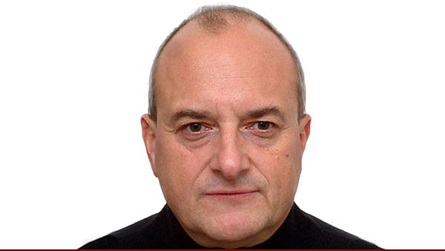
Martin Koller
Diplomat a podplukovník v záloze. Vystudoval Vysokou vojenskou velitelsko-technickou školu v Martině a také Filozofickou fakultu University Karlovy. V armádě působil jako výzbrojní náčelník a také technický analytik.
V roce 1993 odešel do civilu a pracoval jako obchodní rada a charge d´affair na misi v Kuvajtu a Iráku. Později působil jako analytik na ministerstvu obrany.
Je autorem několika publikací s armádní tématikou, podílel se na založení prezentační akce české armády Bahna.
26. listopadu 2014
V posledních dnech mne ani tak neoslovilo mediální show, vesměs proti našemu prezidentovi, jako názory některý diskutérů na serverech ve vztahu k USA. Jednalo se především o útoky na současného premiéra v době jeho nedávné návštěvy v USA. Procestoval jsem kus světa, ale málokde bylo možné narazit na tak primitivní, hloupé a sprosté zevšeobecňování s jakým se dlouhodobě běžně setkáváme u nás.
Někteří z diskutérů se ptali, co pro nás kdy udělali Američané. Jsem známý spíše jako kritik aktuální americké zahraniční politiky, ale přesto mám ke Spojeným státům a jejich obyvatelům dobrý vztah. Jen krátce bych uvedl, že Spojené státy se staly vlastí statisíců vystěhovalců z Českých zemí, Moravy a Slezska, kterých bylo víc než vystěhovalců ze Slovenska. Nebýt Čechoameričanů, amerických Slováků a rovněž řady tamních Izraelců (což se opět téměř neví), kteří podpořili prezidenta Masaryka a generála Štefánika, neměli bychom dodnes svoji republiku.
Podíl americké armády na přímém osvobozování československé republiky v roce 1945 byl sice jen částečný, ale bez americké materiální pomoci a jejich vojáků by nebyl možný ani vznik západní fronty ve druhé světové válce. Rovněž materiální pomoc tehdejšímu Sovětskému svazu nelze přehlédnout. I vojáci sboru generála Svobody dorazili domů na amerických Jeepech, Dodge a Studebackerech a živili se americkými konzervami, které přepravovaly americké lodě a lokomotivy. Každý nemusí souhlasit se současnou americkou zahraniční politikou a milovat prezidenta Obamu, ale neměl by snižovat nebo urážet zásluhy a oběti lidí z minulých dob.
Obdobné je to s Ruskem a jeho armádou. Rusko bylo oporou českých vlastenců již v 19. století. Stálo v první světové válce na straně spojenců a vznikla tam největší část našich legií, které bojovaly proti trojspolku, později proti bolševikům. Ve druhé světové válce stál Sovětský svaz na straně spojenců a zasloužil se zásadní měrou o porážku nacismu. Bez toho by většina obyvatel české kotliny pravděpodobně v současnosti nežila. Jen na našem území padlo kolem 144 000 vojáků Rudé armády a je lhostejné, zda chtěli zemřít či nikoli v cizí zemi.
Civilizovaný člověk by se proto neměl negativně vyjadřovat ve smyslu, že Rusové, Američani, Židi, Němci, Černoši, Cikáni…. jsou to či ono, takoví či makoví nebo, že je všeobecně nemá rád. Každý nemusí mít rád každého, ale v každém národě jsou lidé výborní, většina průměrných tak i tak a rovněž ti špatní. Mohu z konkrétních důvodů nesnášet konkrétní osoby nebo skupiny, včetně velkých, ale nikoli celý národ. A nejedná se pouze o národnosti či rasy.
Už v devadesátých letech minulého století jsem se setkal v západních zemích s přezíravým názorem na obyvatele Československa. Dívali se nás s despektem, asi tak, jako se mnozí z nás dívají na Ukrajince, kteří u nás pracují. A tento pohled se moc nezměnil. Stále máme špatnou pověst sprosťáků, zlodějů a hlupáků. Když se člověk podívá do rakouského, především vídeňského tisku z konce 19. století, tak zjistí, že již tehdy byla diskutovanou českou vlastností sprostota jako vlastnost národa kočích a služek. Do určité míry se samozřejmě jednalo o odraz národnostních tahanic, ale není šprochu, aby na něm nebylo pravdy trochu.
I v současné době se naši němečtí i jiní zahraniční známí podivují nad dvěma nepřehlédnutelnými jevy v naší republice. Je to pohrdání zákonem a předpisy, především na silnicích a opět ona sprostota a hulvátství v jednání, počínaje výrazy a chováním se na veřejnosti. Já bych k tomu ještě doplnil rozšířenou, mnohdy nepodloženou namyšlenost, amorální sobectví a aroganci, a v neposlední řadě neúctu ke spoluobčanům, jejich práci a zkušenostem. Poměrně slušně vystihuje problematiku Desatero. A to si o sobě myslíme, že jsme civilizovaní Evropané.

Jan Kanyza:
Závist je rakovina ducha a člověka sežere zevnitř

Než vznikl tento rozhovor, sešla jsem se s oblíbeným hercem Janem Kanyzou celkem třikrát. Ani jsem neprotestovala - jeho charisma je s ubíhajícím časem snad ještě působivější. Celý život střídá herecké povolání se svým malířským koníčkem. Letos mu bude pětašedesát, a i když tvrdí, že neví, co je na tomto věku ke slavení, pochvaluje si své „polojubileum“ alespoň jako motiv, který ho dotlačí k dlouho očekávané samostatné výstavě.

Narodil jste se v moravském Lipníku nad Bečvou. Jaká byla vaše cesta do Prahy?
Byl jsem vymodlený benjamínek. Starší sestra zemřela v osmi letech za války a ještě jsem měl o šest let staršího bratra. Když jsem přišel na svět dva roky po válce, bylo mamince čtyřicet a tátovi čtyřicet jedna. O dětech starších rodičů se říká, že jsou buď geniální, anebo debilové. Já to střídám, aby se to nemuselo příliš zkoumat.
S divadlem jsme začali na střední škole ve studentském kabaretu a také jsem už tehdy měl kamarády, se kterými jsem maloval. Krajinařili jsme v okolí Olomouce a bylo to úžasné. Nádherné! Pak jsem se rozhodoval, jestli hrát, nebo malovat, a tehdy převládla touha po „veřejné exhibici“. Když se mi povedlo udělat přijímačky na DAMU napoprvé, nebylo co řešit.

Jak vzpomínáte na svůj první film z roku 1969 Utrpení mladého Boháčka?
Úplně prvním filmem bylo Malé letní blues natočené režisérem Jiřím Hanibalem, kde jsem hrál roli, která byla ve smlouvě pojmenována jako „kluk v partě“. Bylo to v roce 1966 za studií na DAMU. V Boháčkovi pak hrál skoro celý náš ročník. Rád vzpomínám na našeho třídního profesora Miloše Nedbala. Aniž bych se tím chtěl vytahovat, myslím, že mě měl rád. A já jeho také, samozřejmě.
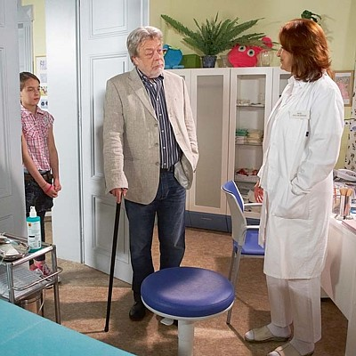

V Ordinaci v růžové zahradě má jako ředitel nemocnice slabost
pro lékařku Bělu Páleníkovou v podání Zlaty Adamovské.

Teď točíte hlavně pro televizi. Líbí se vám role ředitele Hoffmana v Ordinaci?
Je velmi sebevědomý a schopný všeho. I když je to zdatný obchodník, není tunelář. Umí být arogantní a zároveň má smysl pro spravedlnost a tu si dokáže obhájit. Je přísný, ale když je se svou vnučkou Klárkou nebo se Zlatou Adamovskou, je to najednou úplně jiný člověk. A právě to se mi na té postavě líbí, že je nejednoznačná.
Každý seriál je fabrika a herec tam musí přijít s hotovou figurou. Nějak jsem si to sesumíroval a oni na to přistoupili. Nechci být vděčný, vděčný může být pes, ale jsem za tuhle příležitost rád a snažím se jim to moc nekazit. Nenatáčím až tak často, protože to je spíš o doktorech než o nějakém řediteli. Točím třeba dva dny a pak mám pět dní volno. Tím je to ale rozcourané a s cestováním musím počkat zase až na léto.

Prozradíte něco o dalších osudech vaší postavy?
Řekněme, že přijdou i jisté dramatické chvíle.
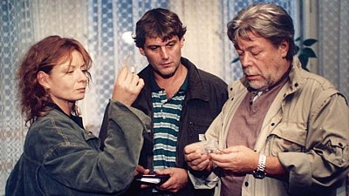
S Vilmou Cibulkovou a Tomášem Valíkem jako vyšetřovatel Bohuslav
v televizním filmu Muž, který vycházel z hrobu, prvním ze série tří detektivních příběhů.

Na volné noze jste už od ledna roku 1979, to vám zřejmě vyhovuje nejvíc, je to tak?
Od 1. ledna 1970 do 15. září 1977 jsem byl v angažmá pražského Divadla Na Zábradlí a pak ještě rok v hereckém souboru při filmovém studiu Barrandov. Po roce jsem sám podal žádost o výpověď dohodou. Vyhověli mi rádi. Hubu jsem měl vždycky nevymáchanou a táhlo se se mnou, že jsem průserář. Rád na tu dobu nevzpomínám.
Ve filmu jsem si od třiasedmdesátého do šestasedmdesátého vůbec neškrtnul, protože jsem se při natáčení filmu Sokolovo v Rusku nedal okrást sovětskou servírkou a nevybíravě jsem jí vynadal, což šlo až na ambasádu v Moskvě a na ministerstvo kultury. Všichni jsme byli drženi ve strachu. Dnes se děje něco podobného v důsledku ekonomických tlaků. Když je lidského strachu využíváno ve prospěch malé hrstky lidí, je to vždycky hnus.

Nemrzelo vás nakonec, že jste si zvolil herectví místo malování?
To jsem si nechal jako koníčka. Na malování je úžasné, že je to povolání nesmírně svobodné, tedy pokud nejste ve vleku komerčních zakázek. Tím ale neříkám, že malovat na objednávku je hanba. Dělali to Leonardo, Rembrandt, Rubens… K nim se ale vůbec nechci přirovnávat, chraň pánbu.
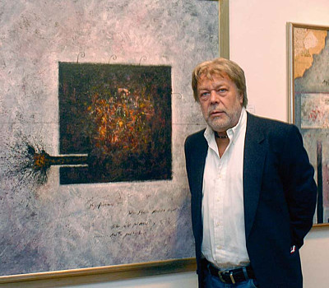

Střídání malování a hraní je podle něj přímo zdravé. Umělcových výstav
si ale v poslední době jeho příznivci příliš neužili.

Některé vaše obrazy byly dokonce padělány…
Je to zarážející a padělatelství je svinstvo jako každý podvod. Velcí nežijící mistři se už nemůžou bránit a je to pak vždycky válka kunsthistoriků a znalců, ale falšovat žijícího autora je úplná pitomost, protože ten na to musí dříve nebo později přijít, a to byl i můj případ. Jenže dneska se krade všechno. Jediné, co se snad nekrade, jsou myšlenky vrcholných politických funkcionářů, protože tam není co ukrást.

Střídavě malujete a hrajete. Vyhovuje vám to?
Aktivity se musí prostřídat, to je dokonce zdravé. Rozličnými kritiky mi bylo vytýkáno, že nemám jasno. Herečtí kolegové říkali: Proč víc nemaluješ, když se tomu věnuješ, a výtvarníci zase říkali: Vždyť jsi docela slušný herec, proč víc nehraješ? Vytýkali mi, že jsem rozpolcený, nevím, co chci, a že vlastně sedím jedním zadkem na dvou židlích.
Na to jim už dnes říkám: „Prosím vás, nechte to na mně, on každý zadek má dvě půlky.“
Vždycky jsem měl víc známých a přátel spíš mezi výtvarníky než mezi komedianty, i když přesně nepočítám, kolik známých je odkud. Důležité je, aby to byli lidé, se kterými si mám co říct, a jsem s nimi rád. V hlavě už ani nerozlišuji, co je moje hlavní profese.

Už léta jezdíte do Francie. Kam a proč?
Jezdil jsem na různá místa a teď mám zázemí a malý ateliér v Languedocu. Nakupovat chodím s oblibou na trh, a když se chci podívat k moři, zajedu do Collioure. Je to kousíček od španělských hranic. Krásné městečko ve francouzském Katalánsku. Dříve to bývala rybářská osada proslavená lovem ančoviček a město si svůj ráz zachovalo dodnes, protože tam nejsou betonové hotelové komplexy. Také je tam krásné muzeum Henriho Matisse.
Třicet kilometrů odtud je Céret, proslavený úrodou třešní a třešňovými slavnostmi, a také Muzeem moderního umění. Před sto lety sem jezdili Picasso, Chagall, Braque, Soutine a mnozí další. Francie mě vrátila k malování. Před lety jsem nebyl v dobré psychické kondici a právě tehdy se mi naskytla možnost pronájmu ateliéru. Tam jsem najednou zjistil, že sedím u štaflí a maluju.
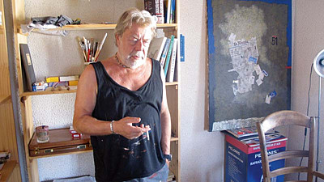
V ateliéru na jihu Francie tráví několik měsíců ročně.

Jak jste na tom s francouzštinou?
Domluvím se, ale vyskakovat si nemůžu. Francouzštinu jsem se učil už kdysi na gymnáziu, ale patřil jsem mezi ty idioty, kteří říkali: „Na co mi to bude?“ Jen díky naší profesorce, která byla báječná, jsem si přece jen něco zapamatoval. Tenkrát se říkalo, že pesimisté se učí rusky a optimisté anglicky. Já se neučil ani jedno. A na ruštinu jsem kvůli tomu, že nám ji tak vnucovali, dodnes alergický. Když slyším ruštinu, naskáčou mi pupínky a rolují se mi podkolenky. Prostě nemůžu. Ale já furt žvaním… (dolévá mi dobré francouzské červené víno - pozn. aut.)

Takže jste vlastně obrácená Chantal Poullainová?
Prosím vás! Kdybych mluvil francouzsky tak, jako ona česky, učil bych na Sorbonně! Chantall je úžasná a ještě se mi líbí, že je z Marseilles. Francie je obrovská země a oni to mají takhle rozdělené. Bretonec, Pařížan, Normanďan, Alsasan anebo je někdo z Marseilles… Ale zpátky k francouzštině.
Domluvím se, i když s velkými chybami. Moji známí jsou však natolik tolerantní a velkorysí, že sugestivně předstírají, že mé francouzštině rozumějí. Jenže já se rád vyjadřuji přesně a to mi v tom jazyku nejde, takže se sice domluvím, ale bohužel si moc nepokecám.

Máte rád francouzskou kuchyni?
Na jihu Francie, kde pobývám, to mám rád, protože tam je slunce, moře, olivy a to s sebou nese i jinou mentalitu. Lidé jsou víc nad věcí a hlavně si tolik nezávidí. U nás když má někdo úspěch, dostane hned přes držku. Vtipně se říká, že v našich končinách se úspěch neodpouští, a je to tak. A když má někdo navíc úspěch i venku, tak na něj ještě plivnou, místo aby se raději věnovali své práci. Závist je podle mě rakovina ducha a člověka sežere zevnitř, ale bohužel je na programu dnes a denně.
Mám rád francouzskou mentalitu. A kuchyni samozřejmě také. Je požitek vyrazit ráno na trh a koupit si všechno, co potřebuji, čerstvé. Navíc jsem fanda na sýry. Charles de Gaulle řekl: Je těžké vládnout zemi, která má tolik sýrů, že jeden druh připadá na jeden kalendářní den. Já to nepočítal, ale asi je to pravda.
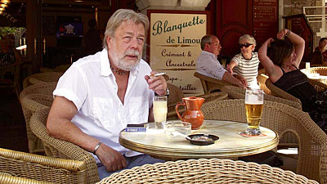
Opět v milované Francii - tentokrát při siestě nad odpoledním pastisem.

Předpokládám, že máte vztah i k pařížskému Montmartru…
Doby, kdy se za uměním a výtvarnem jezdilo do Paříže, jsou dávno pryč. Centrem výtvarného umění a obchodování s ním je New York. Na Montmartru jsou dnes hlavně stany s restauracemi a těch pár malířů je vytlačeno někam na obvod. Tam už lidé chodí jen za legendou podle průvodce.
Z Malé Strany v Praze, kde bydlíme, se zase stal Disneyland. V naší ulici je poslanecké ghetto, kde jezdí jen limuzíny a chodí turisté. Když jsme se sem nastěhovali a narodila se nám dcera Bára, pamatuji si, jak před vraty sedávaly babky na židlích a povídaly si. Ten půvab je už dávno pryč.

Konzultuje s vámi dnes Bára svoje potenciální ženichy?
Moudře to probírá spíš s matkou, se mnou až v druhé řadě a jen tak opatrně, protože bych se zapletl do zoufale rodičovských rad. Kdo by si nepřál, aby jeho dítě bylo šťastné? Bohužel na to ale nemám vliv, což si pro sebe možná zdůrazňuji i trochu alibisticky.

Říká se, že dcery si vybírají muže podle svého táty…
To by to chytla, kdyby si vzala takového rapla podle tatínka. To jí nepřeju, moje žena si se mnou užila své. Se Žofií jsme spolu už třicet šest let a na třicet pět let z toho máme někde i papír s razítkem. Tvrdím, že jedno manželství je na lidský život ažaž. Univerzální recept na něj stejně neexistuje.
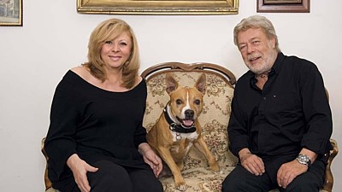
S manželkou Žofií a psem Bučíkem

Žofie je určitě vyšší postavy než vy, nebo se pletu?
U mě to zas není takový problém, protože jsem konfekčně střední postavy. Žofie si zahrála v několika filmech, pak se věnovala rodině a před sedmnácti lety založila nakladatelství Krásná paní a začala vydávat lunární kalendáře. Vydává také časopis Krásná, kde je šéfredaktorkou Bára, a také knihy.
Tou zatím poslední byla Kameny domova od Václava Cílka, který je nejen vynikající geolog, ale i básník. Nádherný člověk! Žofie i Bára jsou moje krásné paní na druhou. V roce 1991 jsem odjel do Paříže, kde jsem měl domluvenou výstavu a půjčený ateliér. Podlaha byla cihlová, ze stropu visela žárovka, voda byla na chodbě, ale já byl šťastný. Když jsem odjížděl z Prahy, měl jsem na půl roku jen necelé tři tisíce franků a barvy.
Měl jsem výčitky, že obírám domácí rozpočet, ale moje žena byla úžasná. Řekla mi: Byl bys blbej, kdybys nejel. A ještě mi přála úspěch. Ten se pak svým způsobem i dostavil a obě moje holky přijely za několik měsíců do Paříže na vernisáž.

Á propos vernisáž! Další výstavu obrazů prý chystáte u příležitosti svého letošního životního jubilea…
Pětašedesátiny jsou spíš polojubileum. Výstavu chystám, ale to je všechno, co k tomu můžu říct, protože nejprve se musí malovat a teprve pak se dá vystavovat. Jinak nevím, co je na tomto věku ke slavení, spíš to beru jako motiv, abych se dokopal k výstavě, protože samostatnou přehlídku jsem neměl už pár let. Vždycky k tomu potřebuji bič termínu a teď je to právě ono polojubieleum. I když jak říkal Jan Werich: „Každé jubélium je vůl.“
Výstava bude až na jaře příštího roku v Nové síni. Opravdu nevím, co by staří lidé měli slavit. Že v čekárně u doktora zrovna nebyla fronta? Ani nechápu, co slaví na Nový rok. Že jsou o rok starší? Lepší jsou drobné vnitřní oslavy, které se vně ani nijak neprezentují. Jakékoli proklamované věci nemám rád. I když roky přibývají, pořád musíte něco dělat, jinak by se člověk zbláznil. Sedět v křesle a probírat se vzpomínkami na mládí, pokud si člověk ještě na něco vzpomene, je ta nejkratší cesta na hřbitov.
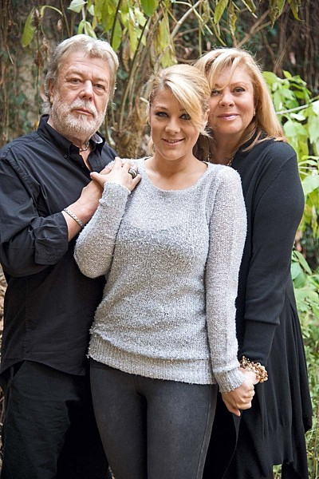
Dcera Bára se svými rodiči

A jak je to s plánovanou výstavou fotografií?
Jde o víc než třicet velkoformátových černobílých snímků z cyklu Moje Paříž, které jsem nafotil v roce 2003 tak, jak bych chtěl Paříž vidět. Nejsou to tradiční pohlednicové fotografie, zajímá mě atmosféra a pocit autentičnosti. Proto fotografie nijak neupravuji.
Dokonce to odmítám, protože to považuji za lež. Mám starou leicu a fotím na černobílý kinofilm. Fotografoval jsem brzy po ránu, když v ulicích ještě nebylo tolik lidí. Podobně mám nafocenou nejen Paříž, ale třeba i Prahu nebo Benátky. Takže práce i plánů je dost a - jak vidíte - na vzpomínání v křesle nemám čas.
***
Čím kdo zachází, tím také schází
Pavel Havlíček

29. listopadu 2014

Zpráva z médií - Krajské listy
24. listopadu 2014

www.krajskelisty.cz/praha/obvod-praha-8/7006-genzer-a-suchanek-dostali-padaka-jejich-tgm-uvidime-uz-jenom-3x-co-se-stalo.htm

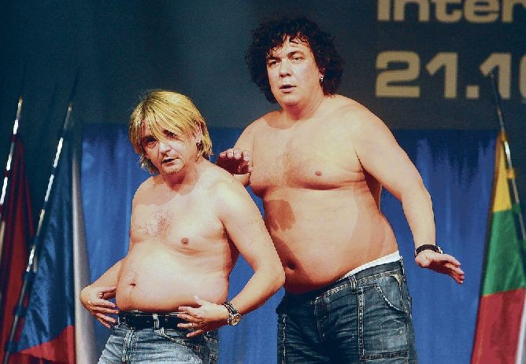

Co muselo přijít, to nakonec také přišlo.
Partička nafoukaných neumětelů, kteří se v divácích urputně snažili svým primitivním humorem vzbuzovat dojem komiků, a navíc drze zabírali hlavní vysílací čas na TV Prima, je nucena opustit ring, v němž po léta bojovala nikoliv o přízeň diváků, ale pouze o to, aby si přiživili svá tučná těla a konta.
Jenže v tomhle ringu už od samého počátku dostával humor pořádně na frak. A to si od takovýchto zoufalců nezaslouží. Protože humor je kategorie vzácná a potřebná, a urážení této modly už dávno volalo po pomstě.
Vydávat za vrchol komiky to, že někomu někdo prskne do ksichtu plnou hubu splašků, v jeho dutině ústní se nacházející, je nanejvýš trapné a ubohé.
Navíc, opakovaný vtip přestává být vtipem, a hrané překvapení a veselí jím poprskaných jedinců je nanejvýš nevkusné. A pokud už jediným jejich humorným prvkem, který jsou schopni vyprodukovat, jsou jejich vypasená hroší těla, svědčící o fyzické i duševní lenosti, pak je už opravdu nejvyšší čas, aby z obrazovek zmizeli. A jsme rádi, že už to konečně pochopil i sám pan generální ředitel TV Prima Marek Singer, jehož vedení je nejen dlouhé, ale také mizerné.
Pokud si hlupák myslí, že je nejlepším komikem, může nám jej být nanejvýš líto. Ale pokud za to ještě bere peníze, pak bychom to měli hodnotit přímo jako trestný čin, a zavřít ho tudíž rovnou do lochu. Protože to se už dá hodnotit jako neoprávněné obohacení na úkor druhých.
Vyhrazuji si, aby Michal Suchánek byl označován za duchovního otce tohoto pořadu, protože je to naprostý ubožák, v jehož hlavě se něco kloudného nikdy nevylíhlo a určitě už nevylíhne. A jeho "umělečtí" partneři jsou na tom naprosto stejně.
Jediným, kdo kdysi z této partičky za něco stál, byla Veronika Žilková, jejímž odchodem z pořadu "Tele tele" se ovšem jeho bývalá sláva vytratila do nenávratna.
Čím kdo zachází, tím také schází.
A jelikož si hlavní protagonisté pořadu "TGM" zvali takové hrobaře, jako Václava Klause, Ivana Langera, nebo Petra Dvořáka, pak se nám pravdivost tohoto přísloví v praxi dokonale potvrdila.
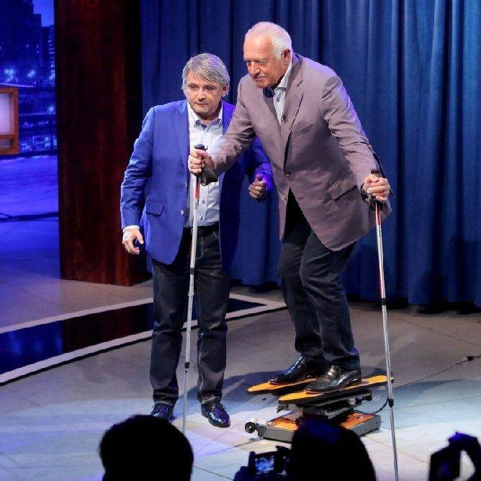
Stoletý kurýr

Praha vyhlásila Doutníkový den, tabák je prý útěcha
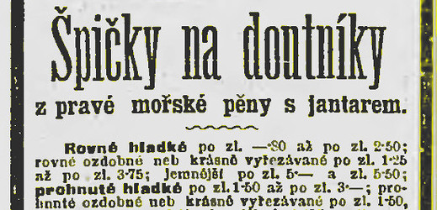
Praha se chystala sbírat doutníky a cigarety pro vojsko. Nemocnice v zázemí se dále plnily raněnými a přicházely i první dopisy českých zajatců z Ruska. Německo zvítězilo v bitvě u Lodže, Rakušané se v Srbsku spíše trápili. To vše přinesl válečný týden mezi 24. a 30. listopadem 1914.
Když 24. LISTOPADU 1914 brzy ráno kráčeli na trh vyhlášení pražští lapkové Václav Griesl a Rudolf Filip, aby zpeněžili sedm párů holubů ukradených panu Klepelkovi z Vršovic, ve Štěpánské ulici je zatkl detektiv Pokorný. "Neosvědčilo se přísloví, že ranní ptáče dále doskáče," komentoval událost deník Národní politika.
Tentýž den přijel do Plzně transport raněných a nemocných vojáků. Ve vagonech trpělo 344 lehce raněných mužů, 146 těžce zraněných a s nimi přibylo do Plzně i 11 těžce zraněných ruských vojáků.
Dvacet dnů cesty na Sibiř
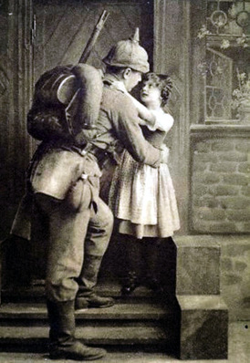
Ve vydání Národní politiky z 25. LISTOPADU 1914 byly otištěny výňatky z několika dopisů, které zaslali domů rakouští vojáci české národnosti zajatí v Rusku. Antonín Rendl z Velhartic, původně vojín 29. domobr. pluku 4. setn., byl nezvěstný již od konce září, a až pět týdnů poté dostala jeho manželka dopis ze sibiřského Krasnojarska. Rendl vzkazoval domů, že byl zajat během bitvy u města Opole Lubelskie (dnes v Polsku a 390 km severovýchodně od Ostravy), poté s ostatními zajatci putovali pět dnů pěšky k železniční dráze a pak všichni jeli dvacet dnů bez přestání vlakem do zajateckého tábora v sibiřském Krasnojarsku.
Ve stejný den zvítězila německá vojska nad ruskými jednotkami v bitvě u Lodže (270 km severně od Ostravy). "Vedle četných mrtvých a raněných pozbyli Rusové asi 40 tisíc nezraněných zajatců. Ukořistili jsme 70 děl, 160 muničních vozů a 156 strojních pušek a 30 děl učinili jsme nepotřebnými," zhodnotilo bitvu Nejvyšší vojenské velení Velkého hlavního stanu v Berlíně.
Cholera v Praze a zákaz zveřejňování ztrát
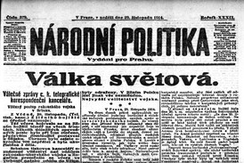
Zdravotní oddělení c. k. místodržitelství pro království České oznámilo 26. LISTOPADU 1914: "Ve vinohradské isolační nemocnici byla zjištěna cholera u vojenské osoby, přibyvší ze severního bojiště. V Josefově onemocnělo cholerou pět ruských zajatců."
V Podmoklech vyhořel ve stejný den hostinec U zlaté lodi, v němž bylo ubytováno 30 uprchlíků z válkou zmítané Haliče. "Mezi uprchlíky nastala panika, ale všecky se podařilo zachrániti."
Pruský i bavorský ministra války zakázali 27. LISTOPADU 1914 publikování vlečných ztrát v novinách. Česká média zatím seznamy mrtvých tisknout mohla a v Národní politice z téhož dne vyšel Výkaz ztrát č. 63. Z berounského pěšího pluku č. 88 například padli František Berounský, Matěj Bohuslav, Josef Kozler a Matěj Vachulka. V Budapešti byla ve stejný den odsouzena k trestu smrti provazem hospodyně Růžena Koboriová, která zardousila prodavačku v bufetu, které se přezdívalo "Magnátská Elsa".
Smetana, sníh a tabáková útěcha
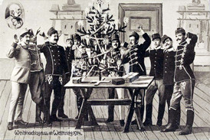
Ve Smetanově síni Obecního domu v Praze zahrála 28. LISTOPADU 1914 Česká filharmonie. Pod taktovkou Viléma Zemánka zazněl například Rej valkýr z hudebního dramatu Valkýra Richarda Wagnera. V Národním divadle byla na programu Prodaná nevěsta a Lidové divadlo Urania uvedlo veseloherní novinku Tajemství starých časů. První mrazy byly tentýž den hlášeny ze severních Čech. "Na severu království dostavily se na tuto dobu neobyčejně tuhé mrazy," hlásil z Mostu zpravodaj Národní politiky.
C. k. telegrafická korespondenční kancelář vydala 29. LISTOPADU 1914 zprávu Vítězný postup našeho vojska v Srbsku: "Nepřítel klade v nynější bitevní frontě zoufalý odpor a pokouší se prudkými protiútoky, při nichž dochází až k bojům bajonety, zastaviti náš vítězný postup."
Královské hlavní město Praha se 30. LISTOPADU 1914 rozhodlo vyhlásit Doutníkový den. odehrát se měl 2. prosince téhož roku. Sběr tabákových výrobků pro vojáky na frontě má proběhnout pod heslem: "Nejupřímnější útěchou ve snášení svízelů válečných jest doutník, cigareta a dýmka."

